Секреты логопеда - 2
Дыхание - рефлекторный процесс постоянной смены вдоха и выдоха, в котором участвуют различные органы: легкие, бронхи, мышцы диафрагмы.
Цель дыхания - насыщение тканей и клеток организма кислородом.
Речевое дыхание — это та сила, которая запускает в движение механизм образования звуков и с помощью которой звучит наша речь. Оно играет первостепенную роль в работе голосового аппарата человека. Мы не задумываемся о его важности, а между тем, правильное речевое дыхание является основой четкой дикции, от него зависит сила голоса и темп речи.
Как обычно мы дышим? Короткие и равные по продолжительности вдох и выдох, затем пауза. Делаем это, не задумываясь. Речевым же дыханием мы управляем.
Вдох должен быть бесшумным, а выдох — плавным, без толчков. Умение контролировать выдох — это рациональное использование запаса воздуха в процессе говорения, выдержанные паузы, ровный темп и благозвучность нашей речи.
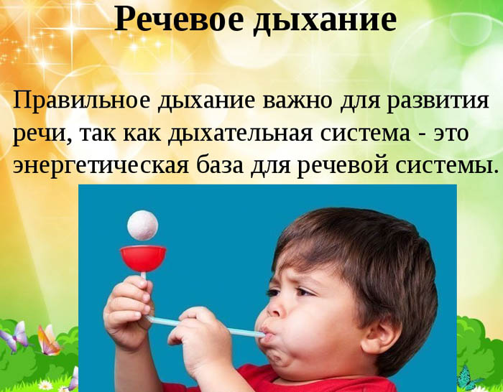

Сегодня я предлагаю продолжить работу по звуковой культуре речи.

РАЗВИТИЕ РЕЧЕВОГО ДЫХАНИЯ

Рекомендации при выполнении упражнений дыхательной гимнастики:
• следить за тем, чтобы во время упражнений не было напряжения мышц шеи, рук, груди; чтобы плечи не поднимались при вдохе;
•во время выдоха губы складываются трубочкой, не следует сжимать губы и надувать щеки;

•с осторожностью проводите игры, направленные на развитие дыхания у ребенка, т.к. дыхательные упражнения быстро утомляют ребенка, даже могут вызвать головокружение, поэтому такие игры необходимо ограничивать по времени.
•помещение, где проходит занятие, необходимо проветрить;
•дыхательные упражнения выполнять до еды;
•одежда должна быть свободная, не стесняющая движений;

•с детьми упражнения проводятся ежедневно.

Упражнения для речевого дыхания :
Упражнения можно выполнять как в положении сидя, так и лёжа.
- Все занятия по надуванию чего бы то ни было, например, шаров, мыльных пузырей; по созданию бури в стакане воды, настольному футболу с мячом из ваты.

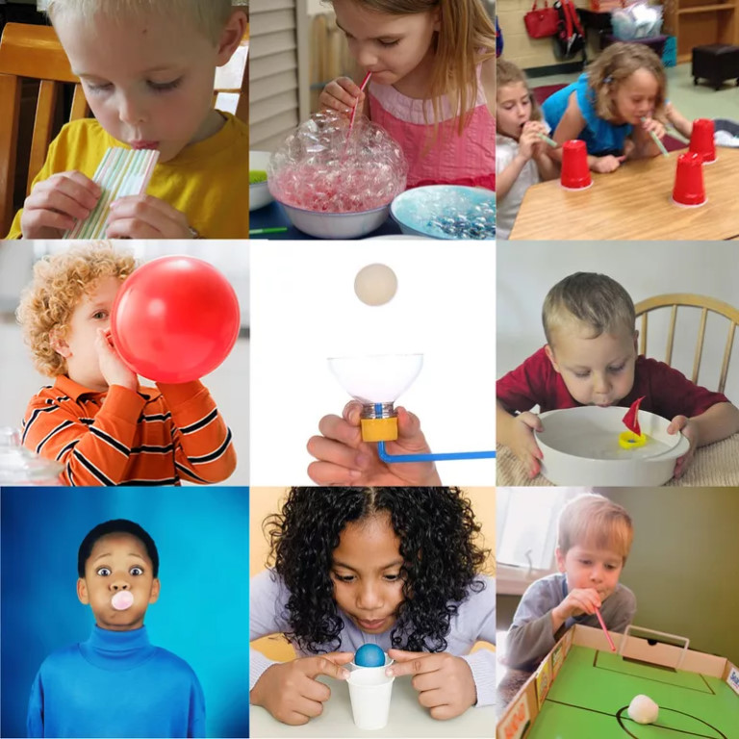

Буря в стакане. Берем два пластмассовых прозрачных стаканчика. В один
наливаем много воды, почти до краев, а в другой наливаем чуть-чуть.
Предлагаем ребенку поиграть в "бурю в стакане" с помощью трубочек для
коктейля. Для этого в стаканчик, где много воды, нужно дуть через
трубочку слабо, а в стаканчик, где мало воды можно дуть сильно. Задача
ребенка так играть, чтобы не пролить воду.
- Воздух набирать через нос (плечи не поднимать, выдох должен быть длительным и плавным, необходимо следить за тем, чтобы не надувались щеки (для начала их можно придерживать руками)
- Ветерок.(развитие сильного плавного ротового выдоха) Вырезанные из бумаги фигурки (бабочки, листочки и др.)
Перед началом игры необходимо подготовить фигурки (прикрепить к деревянной палочке или к нитке вырезанные фигурки). Можно использовать флажок или листочки на веточке.
Ход игры: взрослый предлагает поиграть. Показывает, как можно подуть на бумажные фигурки, потом предлагает подуть ребенку.
«Подуй на бумажки, так чтобы они двигались, шевелились; как ветерок
шелестит на дереве листочки! Сначала медленно, тихо дует ветерок, затем сильно дует ветер».
- Пёрышко.( развитие сильного плавного направленного выдоха; активизация губных мышц).
Ход игры: подбросьте перышко вверх и дуйте на него, не давая упасть вниз. Затем предложите подуть ребенку. Обратите его внимание, что дуть нужно сильно, направляя струю воздуха на перышко снизу вверх.
- Вертушка. Перед началом игры подготовьте игрушку-вертушку.
Покажите ребенку вертушку. На улице продемонстрируйте, как она начинает вертеться от дуновения ветра. Затем предложите подуть на неё самостоятельно.
- Листопад (обучение плавному свободному выдоху).
Вырезать из тонкой двухсторонней цветной бумаги желтые, красные, зелёные, оранжевые листочки.
Ход игры: взрослый напоминает ребёнку об осени (весне или лете – в зависимости от времени года). Выкладывает на столе листочки и предлагает подуть на листочки. Взрослый вместе с детьми дует на листья, пока все листочки не окажутся на полу.
При этом необходимо следить за правильностью осуществления ротового выдоха, а также за тем, чтобы дети не переутомлялись.
- Игра «Пой со мной» (обучение плавному произношению звуков, слогов, слов и фраз на выдохе)
Ход игры: Взрослый предлагает ребенку вместе с ним спеть «песенки»
- Поем звук «А-А-А-….»
- Поем звук «И-И-И-….»
- Поем звук «О-О-О-….»
Произносить каждый звук следует долго, на одном выдохе.
- Игра « Шипение змеи» (развитие правильного речевого дыхания — длительное произнесение на одном выдохе согласного звука Ш)
Игра проводится на ковре.
—Давайте поиграем в змей. Змеи шипят: «Ш-Ш-Ш!»
Напомните , что следует вдохнуть побольше воздуха и шипеть долго. Во время длительного произнесения звука Ш добирать воздух нельзя.
- Игра «Песок». Ход игры: предложите поиграть в песок. Ребенок имитирует пальчиками ссыпание песка, произнося звук С-С-С-С-С на одном выдохе
- Игра «Весёлая песенка» (развитие правильного речевого дыхания — произнесение на одном выдохе нескольких одинаковых слогов — ЛЯ-ЛЯ-ЛЯ (МИ-МИ-МИ-МИ, ТУ-ТУ-ТУ-ТУ и др.)
Ход игры: предложите спеть весёлую песенку.
«ЛЯ-ЛЯ-ЛЯ! ЛЯ-ЛЯ-ЛЯ!» Давайте споем вместе!
Во время пения следите, чтобы ребенок произносил подряд три слога на одном выдохе. Постепенно можно научиться петь на одном выдохе более длинные песенки - подряд 6-9 слогов. Следите за тем, чтобы ребенок не переутомлялся.

Чтобы дифференцировать выдох через нос и рот, полезно выполнять следующие упражнения:
- сделать вдох и выдох через нос;
- вдохнуть носом, выдохнуть ртом;
- вобрать воздух ртом, а выдохнуть через нос;
- вдыхать и выдыхать через рот.

Перечисленные игры и упражнения помогут научить ребенка плавно выдыхать через рот сильную направленную воздушную струю.

Большое спасибо всем за помощь и внимание!
До встречи!

